**一、SDK Components配置（Monday、Wednesday）**

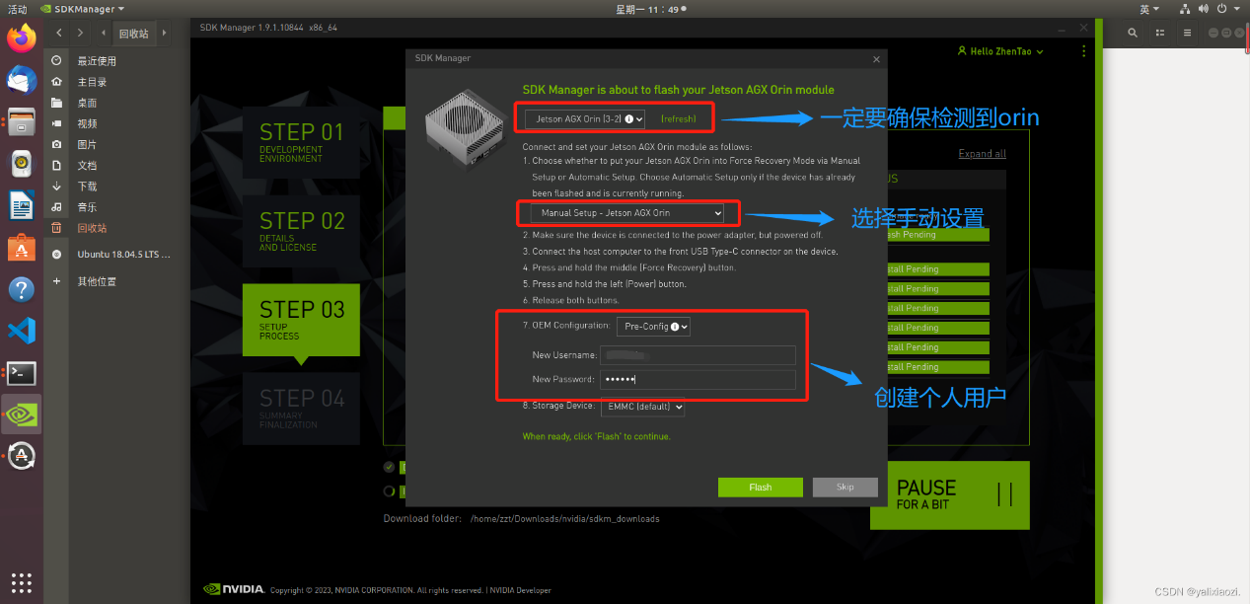

接下来点击Flash后，就开始等待刷系统到Orin上了，这里一定要将Orin和显示屏连接好，待会Orin就会自动开机启动，屏幕也正常显示开机界面，使用之前Pre-Config创建的用户登录即可。

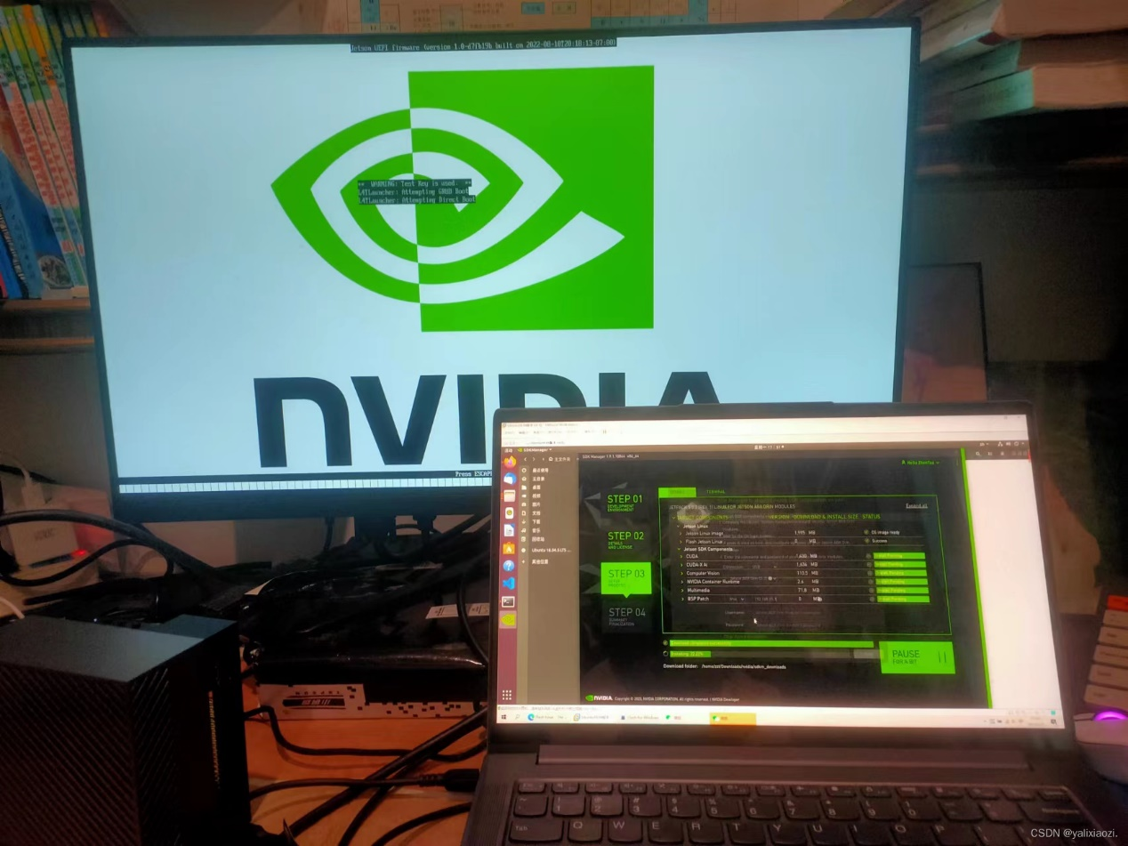

至此，Orin的ubuntu20.04系统就算是成功刷上了，接下来还要刷组件（CUDA、TensorRT等），现在相当于有两台可以操作的电脑了，先把个人ubuntu电脑放一边，使用你的外设鼠标键盘对Orin进行换源操作。

在Orin浏览器中打开下方链接，将Orin自带源换成arm架构下ubuntu20.04的清华源（因为Orin为arm架构）。[ubuntu-ports | 镜像站使用帮助 | 清华大学开源软件镜像站 | Tsinghua Open Source Mirror](https://mirrors.tuna.tsinghua.edu.cn/help/ubuntu-ports/)

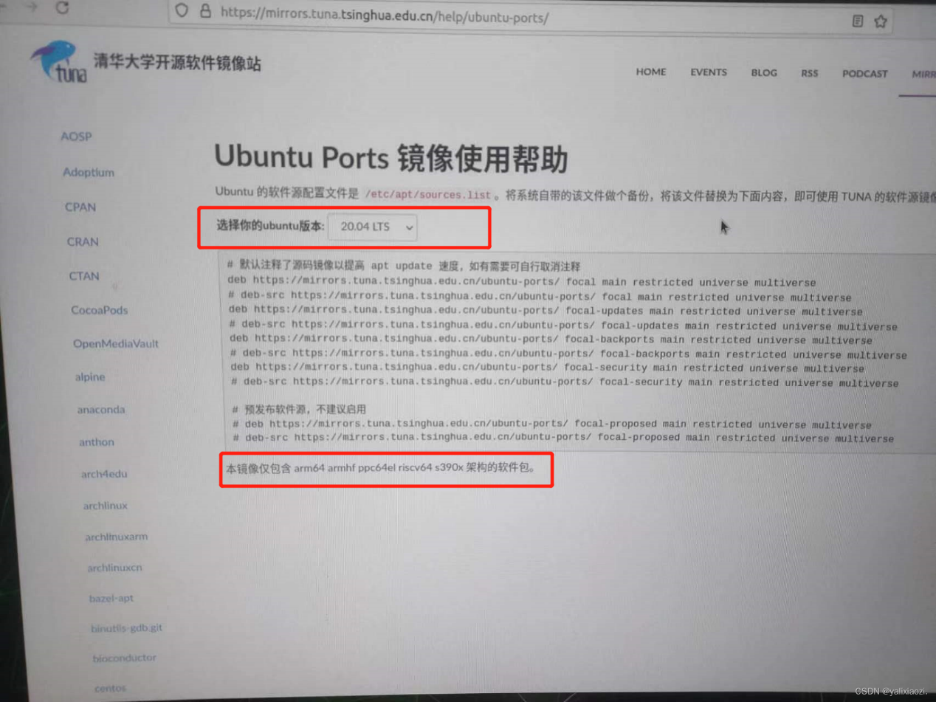

按指示，在终端中执行指令找到/etc/apt/sources.list，并将其中原有内容全部删除，然后将清华源复制到其中，保存后退出，执行如下命令更新软件源：

这里执行需要一段时间，执行完毕后，换源完成。

接下来回到刷组件步骤，看回个人ubuntu电脑，界面如下：

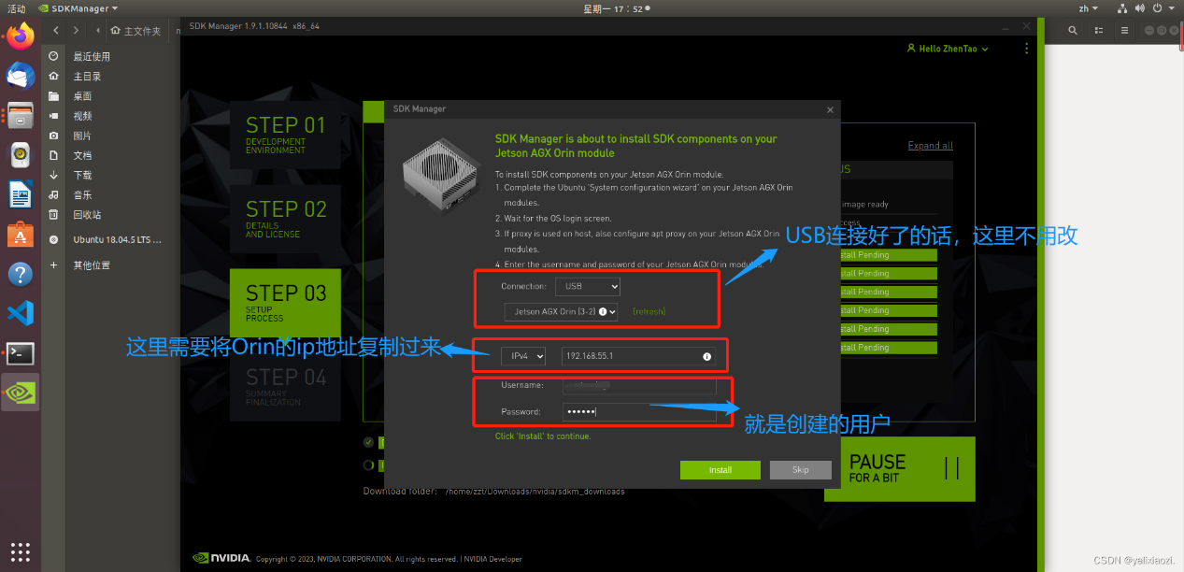

注意：这里需要将Orin和个人ubuntu电脑连在同一局域网下（建议连手机热点），然后在Orin上通过终端执行ifconfig命令查看当前IP地址，然后复制到个人ubuntu电脑上IPV4处。建议在install之前，在个人ubuntu电脑上看看能不能ping通Orin，从Orin端ping虚拟机，ping不通，但对后续安装没影响，只要个人ubuntu电脑端能够ping通Orin即可，ping通为如下界面：

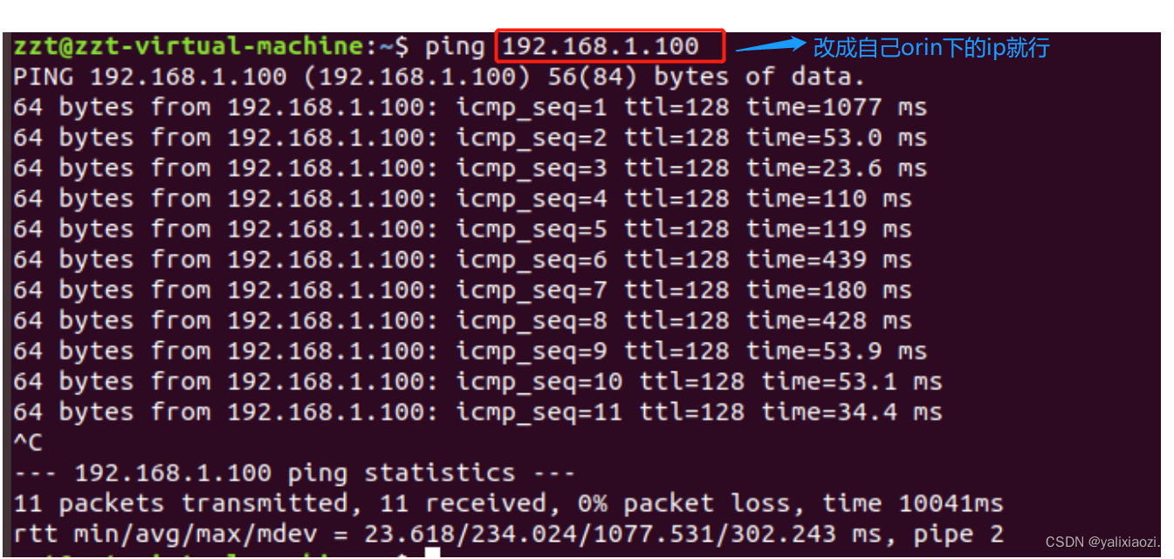

能够ping通后，执行install，接下来就等待它慢慢把组件也刷到Orin上去即可，有可能会出现BSP和Multimedia安装失败的情况，但是无伤大雅，只要CUDA、TensorRT等核心组件刷成功了就行

**二、Isaac ROS Environment—SSD、Docker配置（Wednesday）**

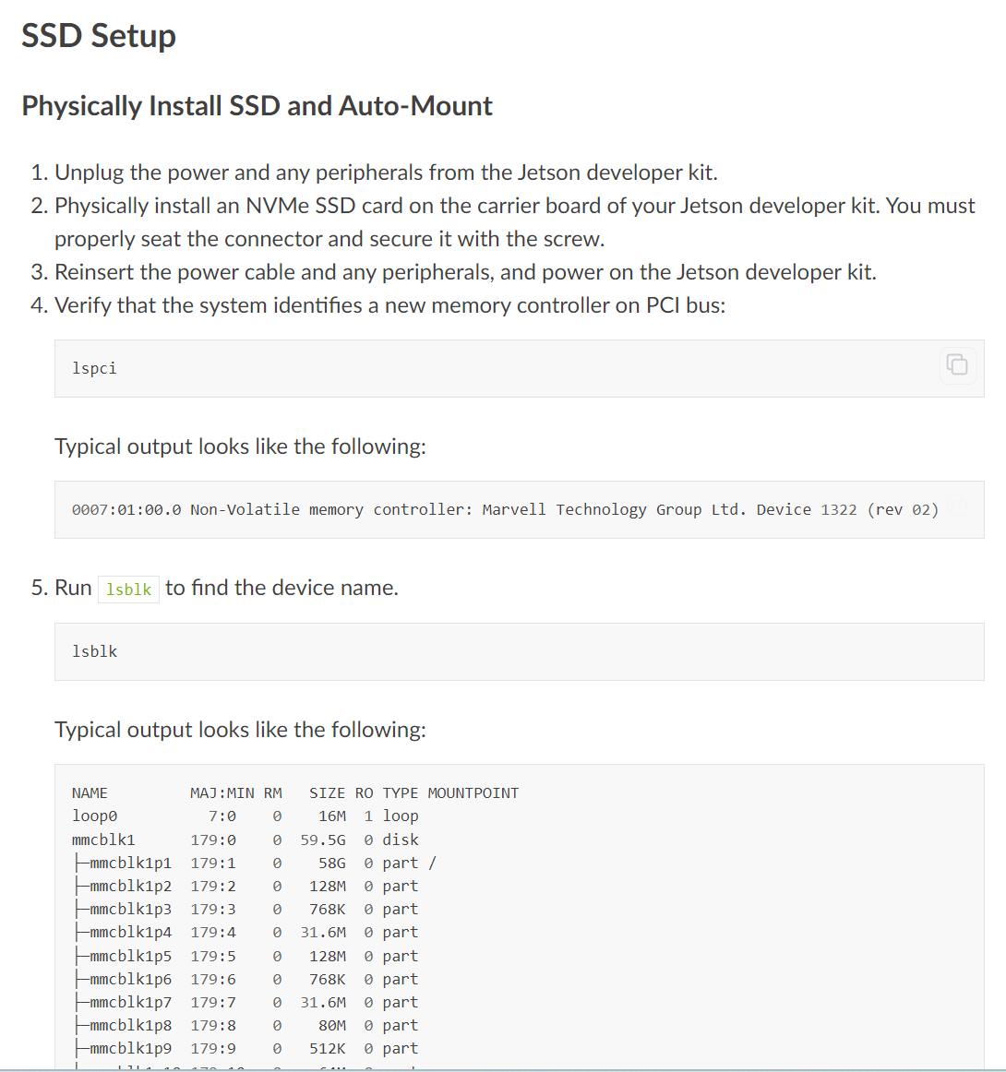

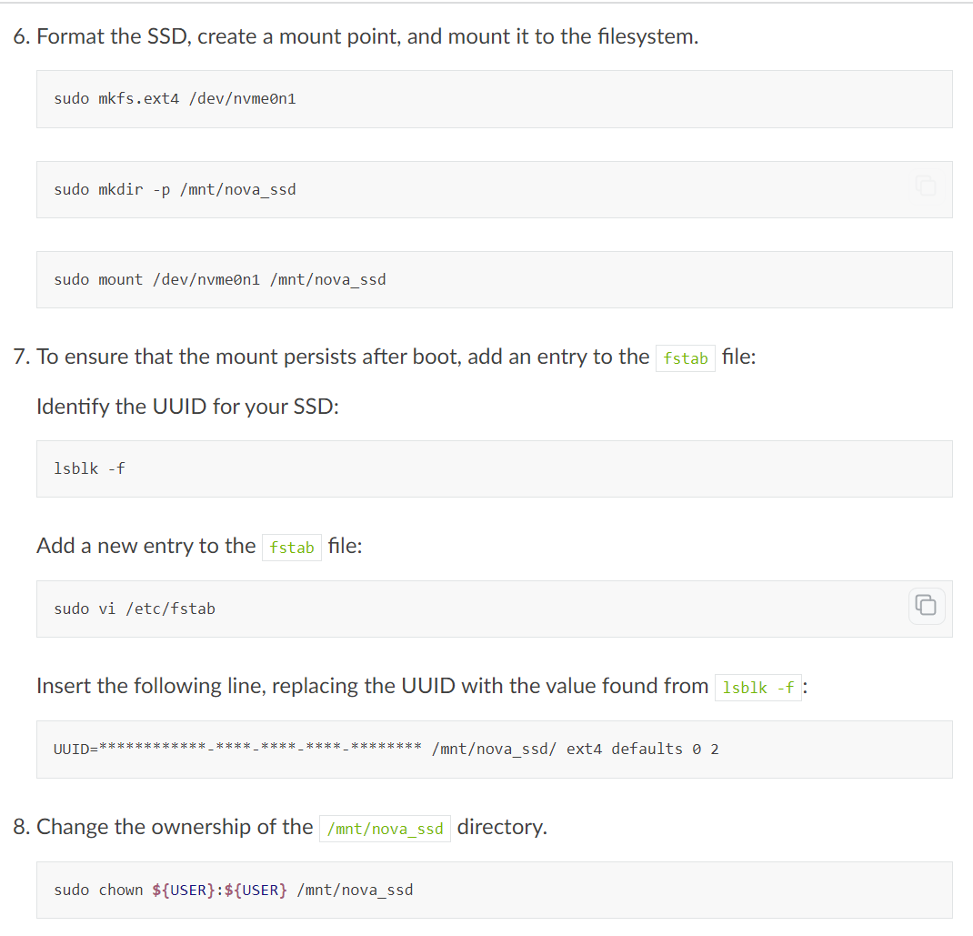

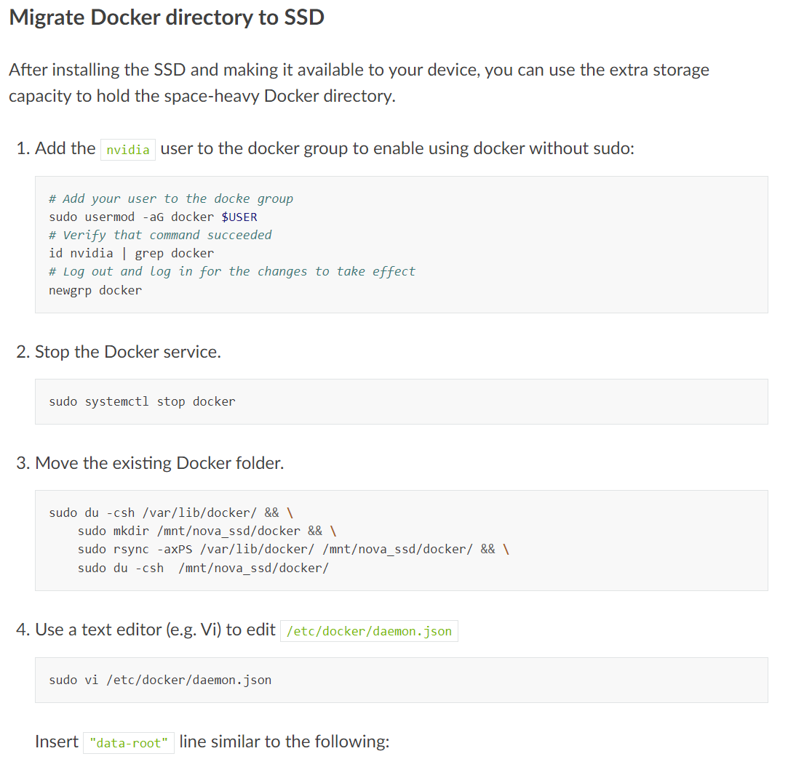

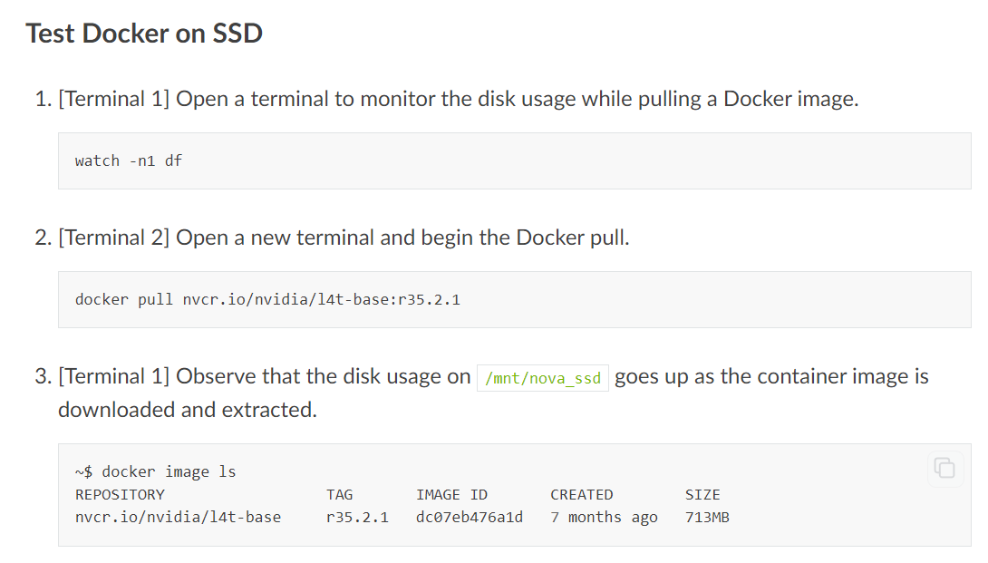

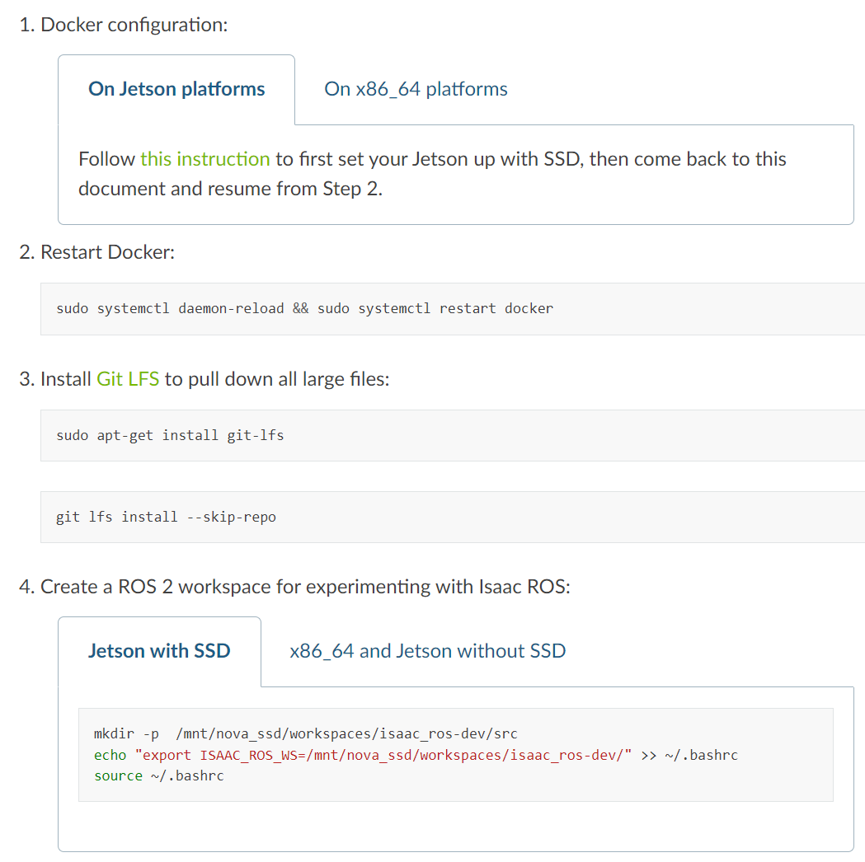

Docker Environment Final check:

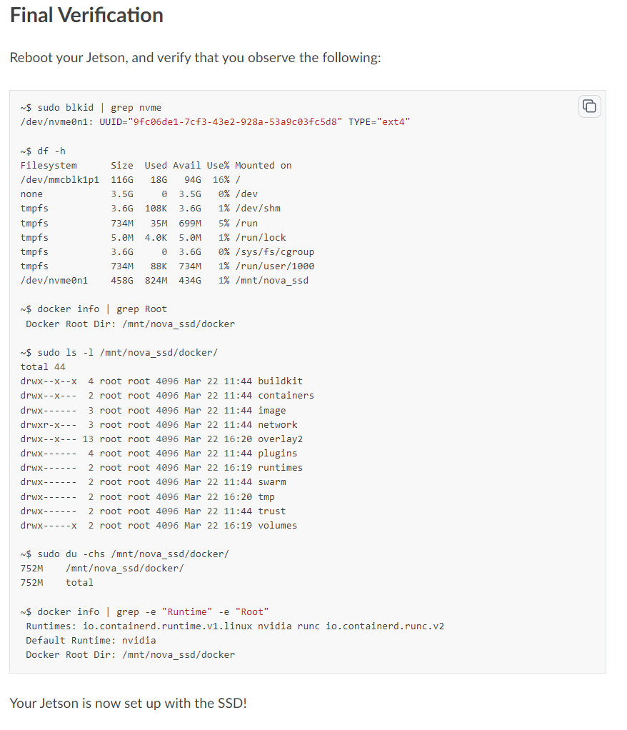

Docker With SSD环境配置成功!

**三、Isaac ROS Environment—ROS2配置（Thursday）**

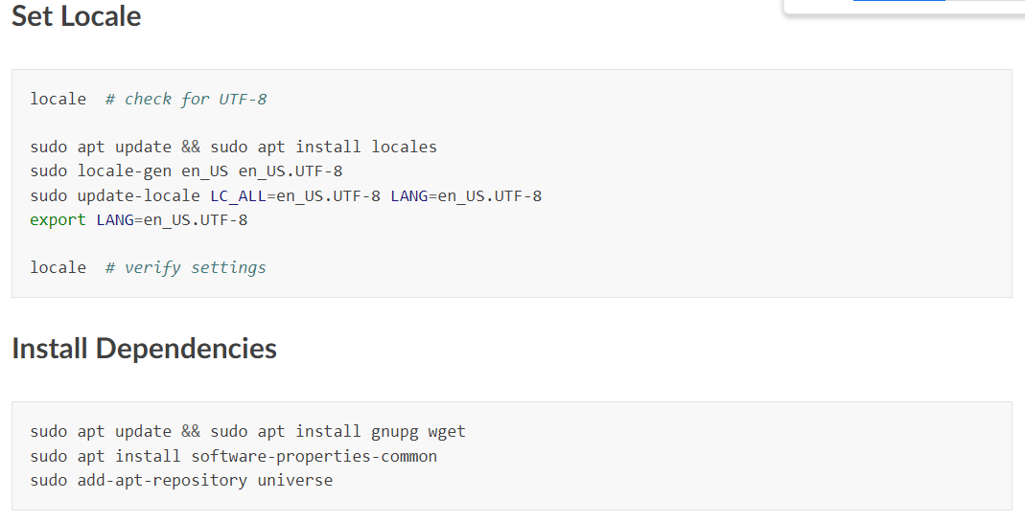

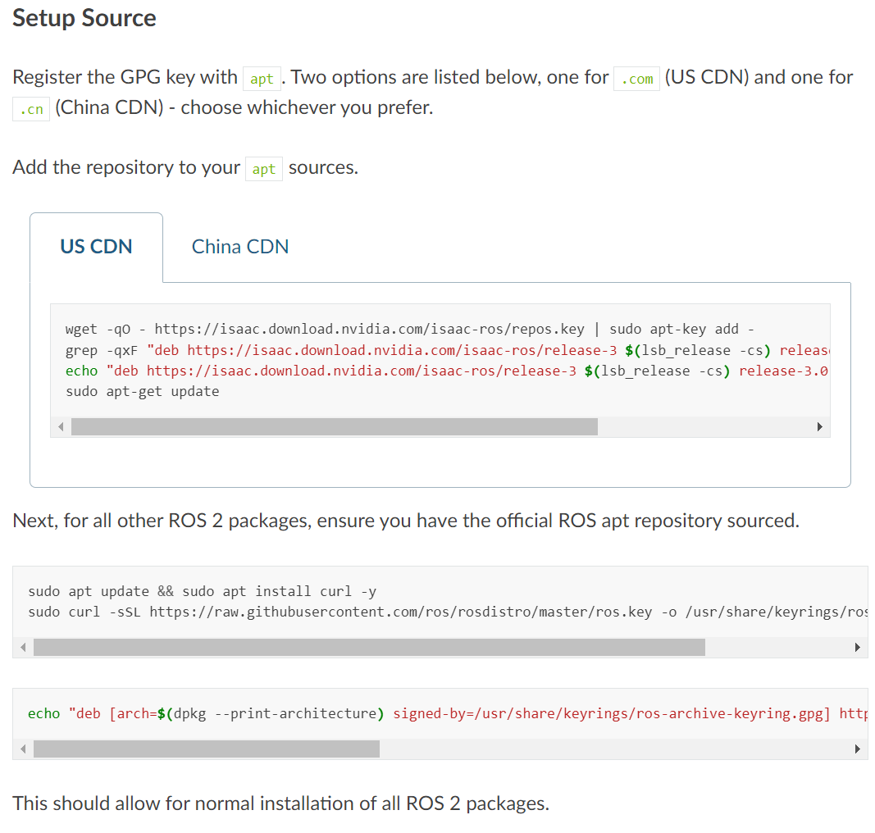

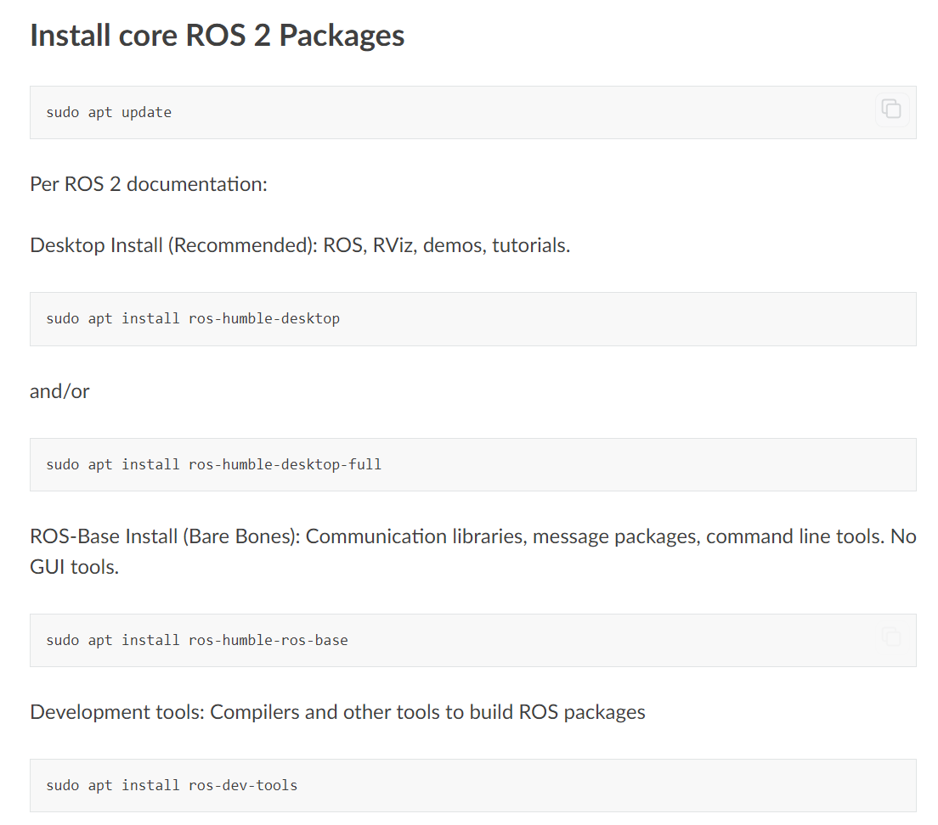

**四、Isaac ROS Environment—RT-DETRv2配置（Thursday、Friday）**

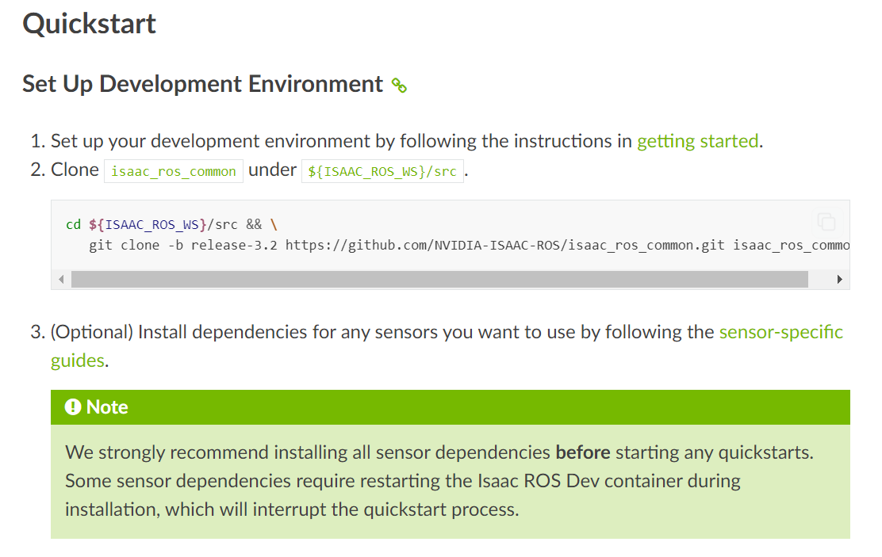

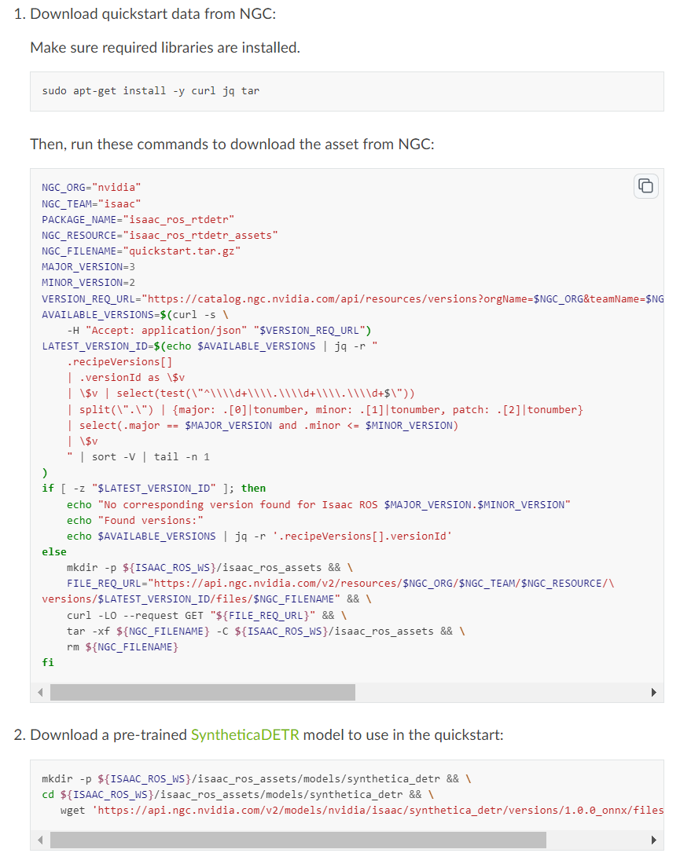

问题1：待解决

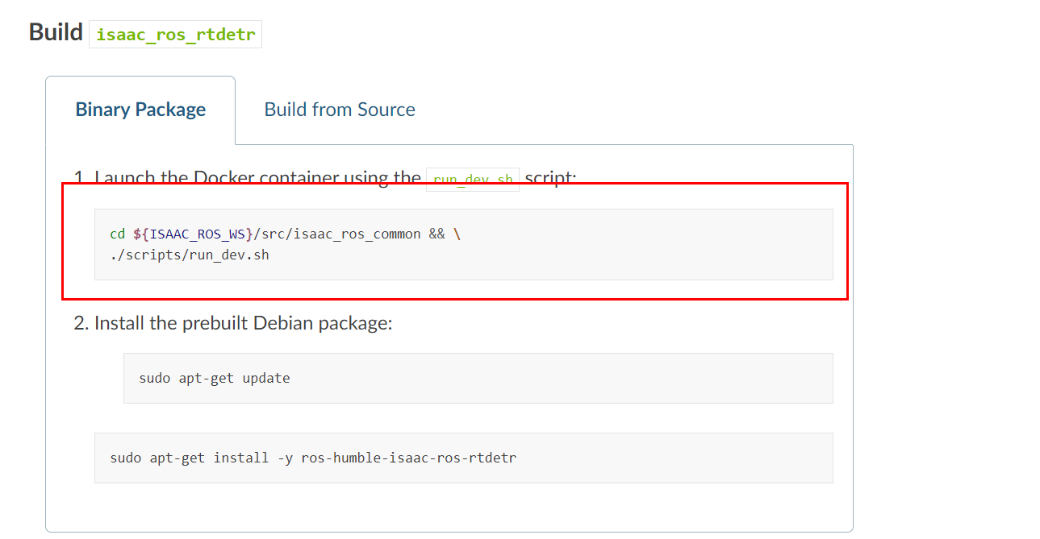

问题分析：需要VPN，VPN节点审核中

问题2：待解决

浏览器（包括Chromium、Firefox）无法打开：报“$XAUTHORITY”错误，需要leadtek权限，但是当前已经是leadtek用户操作

问题3：待解决

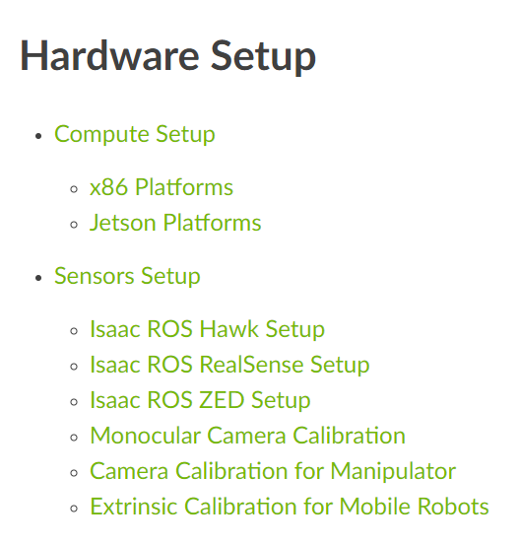

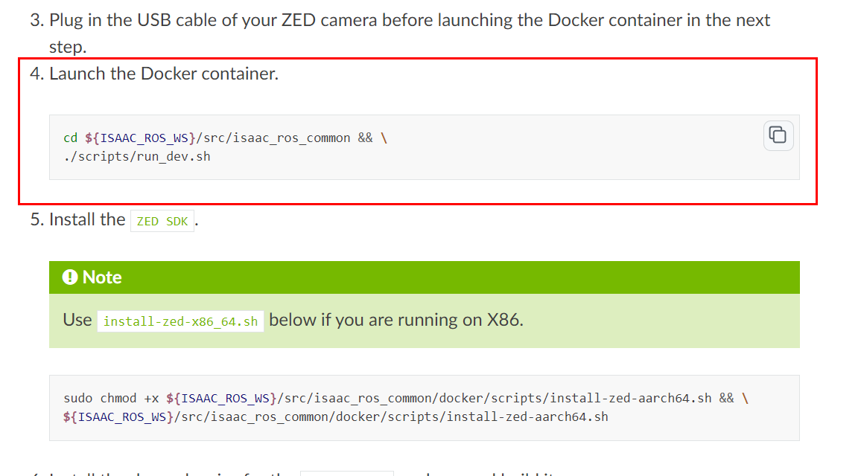

问题分析：VPN或者Docker镜像问题，需要重新检查Docker配置、尝试使用VPN执行该指令